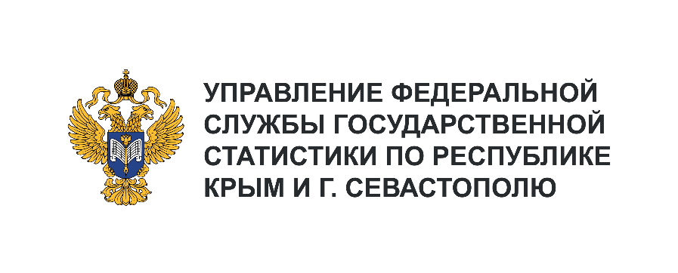 | Пресс-служба Крымстата  Телефон: +7 (3652) 25-52-41  e-mail: 82.01@rosstat.gov.ru

Информационное сообщение для СМИ
6 июня 2024, г. Севастополь
ИТОГИ ПРОМЫШЛЕННОГО ПРОИЗВОДСТВА
В АПРЕЛЕ 2024 ГОДА

О промышленном производстве в г. Севастополе¹⁾

За апрель 2024 года индекс промышленного производства в г. Севастополе по сравнению
с аналогичным периодом 2023 года составил 113,5%, в том числе: в обрабатывающей промышленности – 133,5%, обеспечении электрической энергией, газом и паром; кондиционировании воздуха – 80,7%, водоснабжении; водоотведении, организации сбора и утилизации отходов, деятельности по ликвидации загрязнений – 123,8%.
Объем отгруженных товаров собственного производства, выполненных работ и услуг собственными силами²⁾ (промышленное производство) в апреле 2024 года составил 4566,4 млн рублей. В секторе «Обрабатывающее производство» в апреле 2024 года было отгружено товаров собственного производства на 2419,5 млн рублей (53,0% от общего объёма промышленного производства). Лидирующую позицию среди обрабатывающих производств по объемам отгруженных товаров собственного производства занимает производство прочей неметаллической минеральной продукции – 435,0 млн рублей (18,0% от общего объема обрабатывающего производства), производство напитков – 378,3 млн рублей (15,6%), производство пищевых продуктов – 312,6 млн рублей (12,9%), производство электрического оборудования – 282,9 млн рублей (11,7%) и производство прочих транспортных средств и оборудования – 244,6 млн рублей (10,1%).
Оборот организаций³⁾ (промышленное производство) в апреле 2024 года составил 4764,8 млн рублей. На предприятиях обрабатывающих производств – 2526,2 млн рублей (53,0% от общего объёма промышленного производства); по обеспечению электрической энергией, газом и паром; кондиционированию воздуха – 1677,9 млн рублей (35,2%).

_______________________
¹⁾ Оперативные данные.
²⁾ Объем отгруженных товаров представляет собой стоимость товаров, произведенных и фактически отгруженных (переданных) на сторону. Показатель формируется по фактическим видам деятельности, независимо от основного вида деятельности организаций.
³⁾ Оборот организаций по видам экономической деятельности по полному кругу организаций представляет совокупность организаций с соответствующим основным видом деятельности и отражают коммерческую деятельность организаций.

